Муниципальное бюджетное учреждение
дополнительного образования
«Центр дополнительного образования для детей»
р.п. Лысые Горы Саратовской области.

т\о «Лесные рейнджеры»
Саратовская область, р.п. Лысые Горы.

Исследовательская работа на тему:
«Видовой состав жуков семейства Coccinellidae
в окрестностях ООПТ «Урочище Лысая Гора».

Автор работы:
Дровецкая Полина Валерьевна
9 класс

Руководитель:
Муратходжаева Севар Фархадовна,
педагог дополнительного образования
МБУДО «Центр дополнительного
образования для детей»
р.п. Лысые Горы.
Консультант:
Валиахмедов Равиль Маратович,
инженер по охране и защите леса.
ГКУ СО "Саратовское
областное лесничество".

2025 г.
ОГЛАВЛЕНИЕ:

- Введение ……………………………………………………………….3 стр.
- Обзор литературных данных по теме исследования………………...4 стр.
- Методы сбора, хранения и обработки материала..……………..…...7 стр.
- Физико-географическая характеристика района исследования…….8 стр.
- Результат исследовательской работы.……………..……………….....9 стр.
- Выводы………………………………………………………....………17 стр.
- Заключение……………………………………………………………..20 стр.
- Список литературы…………………………………………………....21 стр.
- Приложение 1……………………………….………………………....22 стр.

ВВЕДЕНИЕ.
Божьи коровки (Coccinellidae) — это одни из самых узнаваемых и любимых насекомых, которые привлекают внимание не только своей яркой окраской, но и важной ролью в экосистемах. Эти небольшие жуки являются эффективными хищниками, регулирующими численность тлей, клещей и других вредителей, что делает их незаменимыми помощниками в сельском хозяйстве и садоводстве. Изучение божьих коровок имеет не только теоретическое, но и практическое значение, так как их биоразнообразие и экологические особенности могут служить индикаторами состояния окружающей среды.
Также божьи коровки играют важную роль в поддержании экологического равновесия в цепочке хищник – жертва. Связано это, прежде всего с тем, что большинство представителей этого семейства являются энтомофагами, способными контролировать численность таких серьёзных вредителей как тли, трипсы, клещи, червецы, щитовки и др.
Божьи коровки — это очень интересные насекомые. Будучи потревоженными, они выделяют из коленных сочленений капельки едкой гемолимфы оранжевого цвета, благодаря чему несъедобны для большинства насекомоядных позвоночных. Распространены практически по всему земному шару, за исключением Антарктиды и зон с многолетней мерзлотой. Зимой божьи коровки собираются в скопления под опавшими листьями, под корой деревьев или камнями и там ждут прихода весны. Объединение в скопления помогает поддерживать температуру выше окружающей среды.
Ранее, во время сбора насекомых для предыдущего проекта, меня заинтересовали божьи коровки. Казалось бы, они все одинаковые, но на самом деле такие разные. Мне захотелось узнать, какие виды обитают в окрестностях нашего ООПТ. Это и стало идеей для моей исследовательской работы.
Цель: Изучить видовой состав и встречаемость жуков семейства Coccinellidae в окрестностях ООПТ «Урочище Лысая Гора».
Задачи:
- Изучить литературные данные и методику по теме исследовательской работы.
- Собрать энтомологический материал для анализа данных.
- Определить видовой состав собранного материала.
- Проанализировать видовой состав и встречаемость жуков семейства Coccinellidae.
-Создать энтомологическую коллекцию жуков семейства Coccinellidae.
ОБЗОР ЛИТЕРАТУРНЫХ ДАННЫХ ПО ТЕМЕ ИССЛЕДОВАНИЯ.

Кто такие божьи коровки?

Божьи коровки – очень обычные жуки, служат объектом фаунистических, экологических, таксономических, генетических и других исследований, ряд видов используется для биологической борьбы с тлями, кокцидами и белокрылками, некоторые растительноядные виды относятся к вредителям сельского хозяйства. Многие коровки ярко окрашены, обитают открыто на растениях и привлекают внимание любителей природы и фотографов. Поэтому правильное определение видов коровок имеет большое значение. [2]
Семейство Сoccinellinae - это «классические» божьи коровки - их-то мы и знаем с детства. Жуки очень подвижные. Тело выпуклое, округлое или овальное. Хорошо заметны благодаря яркой «предостерегающей» окраске, представленной разными комбинациями красного, жёлтого, белого и чёрного цвета, преимущественно с чёрными пятнами на основном светлом фоне, реже - наоборот. Длина тела от 0,8 до 18 мм, обычно 4-7 мм. Нижняя сторона тела почти плоская или слабовыпуклая. У некоторых групп божьих коровок тело продолговато-овальной формы, уплощённое, в той или иной степени. Поверхность тела преимущественно голая - без волосков и щетинок, реже покрыта мелкими волосками. Голова короткая, небольшого размера, может быть вытянута в продольном или поперечном направлении. Глаза крупные, часто с выемкой на переднем крае. Усики различной длины, изредка длиннее головы, состоят из 8-11 члеников, прикрепляются по бокам переднего края головы и способны подгибаться под голову. Конец усика резко расширен и образует утолщение - булаву. Форма последнего и предпоследнего члеников булавы усиков у разных родов бывает различной, что учитывается при идентификации видов. Ротовой аппарат грызущего типа. Верхние челюсти массивные, серповидной формы. У растительноядных видов (подсемейство Epilachinae) на вершине они имеют многочисленные зубцы. У хищных видов и питающихся грибками и пыльцой растений (подсемейство Coccinellinae) верхние челюсти на вершине имеют два острых зубца. Это наиболее крупное подсемейство. [9] [7]
Семейство божьих коровок (Coccinellidae) насчитывает более 6000 видов, распространенных по всему свету. В европейской части России и на Северном Кавказе известно около 100 видов. [2]

Как запомнить названия коровок?
Немаловажное значение для запоминания видов имеет лёгкость запоминания их названий. Традиционно сложилось, что видовые названия кокцинеллидам давались исходя из количества и формы пятен на надкрыльях. Такие названия легко перевести и запомнить. Чтобы облегчить эту задачу, есть перевод часто встречающихся латинских числительных и форм пятен.
Числительные: unus - 1, duo - 2, tres - 3, quatuor - 4, quinque - 5, sex - 6, septem - 7, octo - 8, novem - 9, decem - 10, undecim - 11, duodecim - 12, tredecim - 13, quatuordecim - 14, quindecim - 15, sedecim - 16, septemdecim - 17, duodeviginti (octodecim) - 18, undeviginti (novemdecim) - 19, viginti - 20.
Формы пятен: punctum - точка, macula - пятно, guttata - капля, notatus - отметина, pustula - пузырь.
При прочтении названия жука, нужно отметить заложенную в нём количественную и качественную характеристику пятен, сравнить название с рисунком надкрыльев, убедиться в их соответствии и запомнить название. Необходимо понимать, что название присваивалось в процессе изучения конкретной особи, которая была у автора. В силу изменчивости рисунка могут встречаться и даже преобладать особи с другим типом рисунка, в таком случае название не будет совпадать с внешним видом. При подсчёте, парные прищитковые пятна, обычно считались за одно пятно; отчего у многих коровок количество пятен оказалось нечётным: 7-точечная, 5- точечная и т.д. [9]
Биологические особенности жизнедеятельности.

Все коровки зимуют в стадии имаго. Их пробуждение происходит ранней весной, когда появляются первые проталины. Жуки неподвижно сидят на прогреваемых солнцем местах. В это время они и привлекают наше внимание своей яркой окраской, а мы в ответ называем их "солнышками" и "бабочками-коробочками". Несмотря на их открытый образ жизни, птицы не спешат лакомиться ими. Это объясняется тем, что у большинства видов гемолимфа (внутренняя жидкость, аналог нашей крови) содержит ядовитые для позвоночных животных вещества. Подчеркивается это яркой, предупреждающей окраской. Попробовав такого жука, птицы запоминают несъедобность коровок и больше ими не питаются. Кроме предупреждающей окраски многие виды маскируются под различные части растений, что более подробно отмечено при характеристике видов.
После распускания цветов жуки перелетают на них где питаются нектаром. В этот период коровки кочуют от растения к растению, меняя различные биотопы. После появления на растениях тли коровки приступают к яйцекладке. Яйца удлиненно-округлые, от бледно-желтого до ярко оранжевого цвета, приклеиваются нижней частью к растению. Откладываются группами, часто несколькими рядами. В связи с тем, что тля, которая является основной пищей для многих коровок, появляется короткими вспышками численности на разных растениях и в разное время, многие кокцинеллиды, приспосабливаются к таким изменениям численности, заранее перелетают на растения, на которых должна появиться тля. Ряд видов коровок связаны с тлёй разных растений, поэтому встречаются повсеместно, некоторые приспособились к тле, обитающей на конкретном виде растения, поэтому их нужно искать на определённых растениях (более подробно отмечено при характеристике видов). Некоторые виды питаются мелкими личинками других насекомых и клещей. Встречаются также растительноядные виды и мицетофаги (мучнистая росса).
Через 2-3 дня из отложенных яиц появляются личинки (1-й возраст). Личинки являются активными хищниками. Благодаря длинным ногам они активно бегают по растениям в поиске тли, набрасываются на свою жертву и съедают её. Если тли недостаточно, то личинки поедают своих собратьев (каннибализм). Об этом необходимо помнить, если вы разводите коровок в садках, помещайте в них растения с большим количеством тли. Если тли достаточно и погода жаркая, то через 1-2 дня происходит линька и личинки переходит в личинку 2-го возраста. Процесс линек происходит 3 раза. Развитие личинок заканчивается 4-м возрастом. Личинка 4-го возраста прикрепляется концом брюшка к субстрату и повисает вниз головой. Происходит очередная линька и появляется куколка. Через 3-5 дней из куколки появляется жук, который уже через пару часов начинает вести себя активно. Цикл размножения повторяется. Благодаря большой плодовитости и короткому периоду развития, к концу лета численность коровок значительно возрастает. Начинаются осенние миграции жуков. Жуки перелетают от растения к растению, питаются нектаром и подыскивают себе места для зимовок, заползая в различные укрытия, часто в дома. Несмотря на то, что по внешнему виду коровки не являются хорошими летунами, они способны мигрировать на значительные (сотни километров) расстояния, скапливаясь в большом количестве в определенных местах.
Жуки-коровки могут быть использованы в качестве индикаторов загрязненности окружающей среды. Как ни странно, но городская среда, в которой имеется большое количества различных насаждений: цветников, кустарников, деревьев, а также построек, в которых зимуют жуки, и не использование пестицидов, способствует тому, что видовое разнообразие коровок в городах выше, чем в естественной природе. [9]

МЕТОДЫ СБОРА, ХРАНЕНИЯ И ОБРАБОТКИ МАТЕРИАЛА.

Сбор материала осуществляется с использованием стандартных энтомологических методик: ручной сбор в ходе визуального осмотра растительности с колониями тлей, кошение энтомологическим сачком, отряхивание насекомых с веток кустарников и деревьев на полотнище белого цвета. Коллектированных жуков помещают в пластиковые пробирки, бюксы или контейнеры небольшого объема.
Для умерщвления жуков емкости с ними кладут в морозильную камеру. Альтернативным способом является фиксация коровок в небольших бюксах или пробирках с плотно закручивающимися крышками, заполненных 70 % раствором этилового спирта. В емкости с жуками помещают этикетку с указанием даты, места сбора материала (желательно с GPS-координатами), вида растений, с которых осуществлялся сбор, ФИО сборщика. Материал из разных точек сбора хранят отдельно, поскольку это выборки из различных популяций.
Для камеральной обработки материала используют бинокулярные микроскопы. Обработанный материал выкладывают на ватные слои и хранят в бумажных конвертах с обязательными этикетками (Прил.1 фото 1) [5]

Препарирование коровок для определения.

Экземпляры коровок должны быть смонтированы (наколоты на
булавки или наклеены на картонные треугольники) так, чтобы были доступны для наблюдения: голова, переднеспинка, надкрылье, усики от основания до вершины, челюстные щупики, нижняя сторона тела: переднегрудь, среднегрудь, заднегрудь, 1-й и 5-й стерниты брюшка, бедра,
голени и лапки. Поэтому очень неудобен способ монтировки (наклеивания) жуков на картонные прямоугольники большего размера, чем сам
экземпляр, или даже на треугольники нижней стороной тела так, что
картон закрывает большую часть определительных признаков. Мелкие
экземпляры лучше всего приклеивать боком, одним из надкрылий на
острие треугольника, чтобы вся нижняя сторона тела была доступна для
изучения, или отделять брюшко и наклеивать его на картон отдельно
стернитами вверх. [2]

ФИЗИКО-ГЕОГРАФИЧЕСКАЯ ХАРАКТЕРИСТИКА
РАЙОНА ИССЛЕДОВАНИЯ.

Лысогорский район находится на юге Саратовского Правобережья, на западном склоне Приволжской возвышенности в подзонах северной и типичной степи. На юге район граничит с Волгоградской областью.
Площадь района 2.3 тыс. км2. Территория района дренируется р. Медведицей и ее левыми притоками. Долина р. Медведицы обширна. В пойме и на левобережной террасе растут леса из дуба, липы, вяза, ольхи, клена остролистного. На правом берегу на эрозионных террасах, балках и вершинах холмов сохранились дубовые леса. Под лесами и древесно-кустарниковыми насаждениями занято около 49 тыс. га, или 21.4% обшей площади района.
Климат в Лысогорском районе умеренно континентальный, чему присуще продолжительное сухое жаркое лето, зима морозная. Среднее количество дней с осадками — 12—15 в месяц, с туманами — в среднем 4—10 дней в месяц, с метелями — в среднем 4—10 дней в месяц. Весна короткая. В марте возможны метели, заносы на дорогах, в среднем 5—7 дней. Дней с туманами в марте в среднем 5—9. [8]

ООПТ «Урочище Лысая Гора», образовано в 2025 году благодаря усилиям педагогов и юннатов ЭкоСтанции Лысогорье. Этот памятник природы граничит непосредственно с поселком Лысые Горы и районом исследования и обладает уникальными природными условиями, которые способствуют разнообразию флоры и фауны. На её территории встречаются различные типы ландшафтов: степи, лесостепи, пойменные луга и водоёмы, что создаёт благоприятные условия для обитания множества видов насекомых, включая божьих коровок. Однако, несмотря на широкое распространение этих жуков в регионе, их видовой состав, экологические особенности и роль в местных экосистемах изучены недостаточно полно.

РЕЗУЛЬТАТЫ ИССЛЕДОВАНИЯ.

Исследование по изучению видового состава божьих коровок проводилось в период 2024-25 г. Сбор энтомологического материала проводился летом и осенью 2024 при помощи методики ручного сбора в ходе визуального осмотра растительности.
Наблюдения и сбор насекомых осуществлялись на 2 точках:
- в естественном биоценозе - на территории Экостанции, которая представляет участок площадью 1 гектар с естественными степными травами;
- в антропогенном агроценозе – на огородном участке частного дома р.п. Лысые Горы.
Обе площадки сбора находятся в окрестностях территории ООПТ «Урочище Лысая Гора».
При сборе материала, использовался визуальный метод площадочного учета. Собранные божьи коровки были разделены на группы, пойманные на антропогенном участке и в естественном биоценозе.
Всего собрано 162 экземпляров божьих коровок. Из них на антропогенном участке собрано – 127 экземпляров, в естественном биоценозе собрано – 35 экземпляров.
После сбора материала приступила к работе по определению видов, собранных божьих коровок.
Для определения видового состава Coccinellidea в своей работе я просмотрела несколько специализированных определителей, «Определитель имаго божьих коровок европейской части России и Северного Кавказа», автор Заславский (1965), «Определитель имаго коровок всего СССР», автор Савойская (1983а)
Однако эти данные не новые. За прошедшее время произошли изменения в систематике, номенклатуре названий и разнообразию видов коровок. Появились виды неизвестные ранее на нашей территории.
Поэтому в своей работе я использовала определители более нового года создания:
- «Определитель божьих коровок (Coleoptera, Coccinellidea) европейской части России и Северного Кавказа», автор А.О. Беньковский (2020), где представлена современная систематика и представлены новые «инвазивные» виды Coccinellidae. [2]
- «Атлас-определитель кокцинеллид» за авторством Хабибуллина, Муравицкого [9], где даны отличительные признаки подсемейств коровок, цветные рисунки имаго, личинок и куколок большинства видов коровок, а также хорошее описание и русские названия видов.

При определении видов я использовала специализированную увеличительную аппаратуру:
- лупу для просмотра зерна 4,5 Х;
- цифровой микроскоп с увеличением от 50X до 1600X,
который подключается к компьютеру и может фотографировать объект исследования. (Приложение1, фото 2-6)

По итогам определения выявилось 12 видов божьих коровок из 9 родов Семейства Coccinellidae. (Приложение 2)
На антропогенном участке
№ | Вид | Количество
1 | Adalia bipunctata (Адалия 2-точечная) | 77
2 | Calvia quindecimguttata (Кальвия 15-пятнистая) | 1
3 | Нarmonia axyridis (Гармония изменчивая, арлекин) | 39
4 | Oenopia conglobata (Оэнопия древесная) | 7
5 | Propylea quatuordecimpunctata  (Пропилея 14-титочечная) | 1
6 | Psyllobora vigintiduopunctata  (Псиллобора 22-точечная) | 2

На Экостанции
№ | Вид | Количество
1 | Adalia bipunctata (Адалия 2-точечная) | 2
2 | Coccinella septempunctata (Коровка 7-точечная) | 13
3 | Calvia decemguttata (Кальвия 10-пятнистая) | 2
4 | Coccinula quatuordecimpustulata (Кокцинула 14-пятнистая) | 1
5 | Нarmonia axyridis (Гармония изменчивая, арлекин) | 1
6 | Harmonia quadripunctata (Хармония 4-точечная) | 1
7 | Hippodamia variegata (Гиподамия или коровка изменчивая) | 13
8 | Hippodamia tredecimpunctata (Гиподамия 13-точечная) | 1
9 | Oenopia conglobata (Оэнопия древесная) | 1

После определения выяснилось, что на антропогенном участке собрано 127 экземпляра 6ти видов, а в естественном биоценозе – 35 экземпляров 9ти видов. Данные были занесены в таблицу.
№ | Вид | Общее количество | Место сбора
№ | Вид | Общее количество | антропогенном участке | естественном биоценозе.
1 | Adalia bipunctata  (Адалия 2-точечная) | 79 | 77 | 2
2 | Coccinella septempunctata  (Коровка 7-точечная) | 13 | 0 | 13
3 | Calvia quindecimguttata  (Кальвия 15-пятнистая) | 1 | 1 | 0
4 | Calvia decemguttata  (Кальвия 10-пятнистая) | 2 | 0 | 2
5 | Coccinula quatuordecimpustulata  (Кокцинула 14-пятнистая) | 1 | 0 | 1
6 | Нarmonia axyridis  (Гармония изменчивая, арлекин) | 40 | 39 | 1
7 | Harmonia quadripunctata  (Гармония 4-точечная) | 1 | 0 | 1
8 | Hippodamia variegata  (Гиподамия или коровка изменчивая) | 13 | 0 | 13
9 | Hippodamia tredecimpunctata  (Гиподамия 13-точечная) | 1 | 0 | 1
10 | Oenopia conglobata  (Оэнопия древесная) | 8 | 7 | 1
11 | Propylea quatuordecimpunctata  (Пропилея 14-титочечная) | 1 | 1 | 0
12 | Psyllobora vigintiduopunctata  (Псиллобора 22-точечная) | 2 | 2 | 0
 | Всего | 162 | 127 | 35

Характеристики видов.

- Adalia bipunctata (Linnaeus, 1758) - Адалия 2-точечная.
Окраска сильно варьирует. Переднеспинка белая, обычно с М-образным пятном посередине; надкрылья красные, каждое с крупным чёрным пятном посередине. Переднеспинка с крупным черным пятном и узкой белой полоской фона по боковому краю; надкрылья с крупной чёрной перевязью, и красным фоном в виде 4 пятен и узкой каймы по краю. Коготок с крупным прямоугольным зубцом на основании. Окраска изменчивая.
Преобладают две цветовые формы: 1) переднеспинка белая с черным М-образным рисунком, надкрылья красные или оранжевые, каждое с 1 черным пятном, шов не зачернен; 2) переднеспинка черная с узкой белой боковой каймой (иногда только в передней части), надкрылья черные, каждое с 2–3 красными пятнами: на плечевом бугорке, у шва позади середины, на вершине (иногда отсутствует). Имеются особи с менее развитой перевязью и большей площадью красной окраски. На севере встречается форма с рыжими надкрыльями, несущими 2 черные поперечные перевязи. Длина 3,5–5,4 мм. Древесно-кустарниковая растительность, массовый вид, во всех зонах. Широко распространен. Питается тлями. (Прил. 3)

- Coccinella septempunctata (Linnaeus, 1758) - Коровка 7-точечная. Переднеспинка с крупным, доходящим до переднего и середины боковых краёв чёрным пятном и 2 белыми переднеугловыми пятнами фона; надкрылья красные, распластанные с 7 черными пятнами (прищитковые считаются за 1 пятно). Боковая кайма надкрылий в передней половине утолщена, валикообразная (рис. 9: 1), в задней половине узкая. Надкрылья с общим черным пятном у щитка, каждое с 3 черными пятнами разной величины и с белым пятном на основании снаружи от щитка. Переднеспинка черная с белыми передними углами. Эпимеры заднегруди обычно черные. Длина 6,3–7,9 мм. Широко распространен. На всей растительности, массовый вид. Питается тлями, трипсами, белокрылками, листоблошками, цикадками, яйцами и личинками жуков и бабочек. (Прил. 3)

- Calvia quindecimguttata (Fabricius, 1777) - Кальвия 15-пятнистая.
Верх бледно-жёлтый, со светлыми пятнами; надкрылья со светлым швом, боками и 14 пятнами. Пятна надкрылий расположены 4 поперечными рядами, состоящими из 2, 2, 2, 1 пятна, соответственно. Длина 5,0–6,0 мм. Древесно-кустарниковая растительность, редка. Питается тлями, листоблошками, сеноедами, личинками жуков-листоедов. (Прил. 3)

- Calvia decemguttata (Linnaeus, 1767) - Кальвия 10-пятнистая.
Верх бледно-жёлтый, вплоть до белого; надкрылья с 10 светлыми пятнами. Надкрылья рыжие с белыми или светло-желтыми пятнами. Тело всегда без черного рисунка на верхней и нижней стороне. Каждое надкрылье с 5 пятнами. Длина 4,9–6,5 мм. Древесно-кустарниковая растительность, редка. Средняя полоса, юг. Питается тлями, листоблошками, сеноедами, личинками жуков-листоедов. (Прил. 3)

- Coccinula quatuordecimpustulata (Linnaeus, 1758) - Кокцинула 14-пятнистая.
Переднеспинка с крупным волнистым чёрным пятном по центру и жёлтым фоном по краям; надкрылья жёлтые с крупной чёрной перевязью, доходящей до края, отчего жёлтый фон представлен 14 округлыми пятнами. Все 4 пятна, примыкающие к боковому краю надкрылья, обычно отделены друг от друга, редко только два передних соединены перемычкой, заднее пятно почковидное. Длина 3,0–4,3 мм. Травянистая растительность лугов, часто на жёлтых шлетах, на которых благодаря перевязи теряется как особь. Во всех зонах. Широко распространен. Питается тлями, трипсами, пыльцой. (Прил. 3)

- Harmonia axyridis (Pallas, 1773) - Гармония изменчивая или арлекин.
Надкрылья c поперечной складкой на вершинном скате. Переднеспинка светло-желтая или белая, с черным М-образным рисунком, который может увеличиваться, оставляя светлыми только боковые края, или распадаться на 3–5 пятен. Эпистерны заднегруди черные или светлые. Длина 5,8–7,5 мм. Окраска надкрылий изменчива, преобладают формы разные фенотипы. Инвазивный вид. В настоящее время расселяется по Европейской части России, найден в Калининградской, Брянской, Белгородской, Воронежской, Липецкой, Ростовской, Самарской, Саратовской, Волгоградской обл., в Чувашии, Мордовии, Крыму, Москве и Московской области, на Северном Кавказе. Питается тлями, листоблошками, кокцидами, другими насекомыми, включая яйца и личинок других коровок, пыльцой, фруктами. (Прил. 3)

- Harmonia quadripunctata (Pontoppidan, 1763) - Гармония 4- точечная.
Переднеспинка белая, с характерным 11-точечным М-образным рисунком из небольших чёрных пятен; надкрылья бурые, буро-красные, с изменчивым количеством небольших чёрных пятен, иногда с перевязью. Надкрылья без поперечной складки на вершинном скате. Отросток стернита переднегруди без бороздок. Тело удлиненное, умеренно выпуклое. Переднеспинка светло-желтая, с 11 мелкими черными пятнами, часть которых может сливаться друг с другом. Каждое надкрылье с 8 черными пятнами или только с 2 у бокового края. Эпистерны заднегруди белые. Длина 5,0–6,5 мм. На соснах, обычна. Широко распространен. Питается тлями на хвойных. (Прил. 3)

- Hippodamia variegata (Goeze, 1777) – Гипподамия или коровка изменчивая.
Переднеспинка белая, с характерным короновидным рисунком из слившихся чёрных пятен; надкрылья оранжево-красные, каждое с 7 часто исчезающими пятнами. Основание переднеспинки окаймленное. Переднеспинка белая, на основании с черным поперечным пятном, от которого вперед отходят 4 лопасти, иногда черное пятно расширено и занимает большую часть поверхности переднеспинки. Надкрылья желтые или оранжевые, с черными пятнами: общим пятном у щитка и каждое с 0–6 пятнами. Длина 3,9–5,5 мм. Травянистая растительность суходольных лугов, обычна. Средняя полоса, юг. Питается тлями. (Прил. 3)

- Hippodamia tredecimpunctata (Linnaeus, 1758) - Гипподамия 13- точечная. Переднеспинка белая с крупным чёрным пятном посередине и 2 мелкими пятнами по бокам; надкрылья оранжево-красные, каждое с 7 черными пятнами. Голени рыжие. Светлая боковая полоса переднеспинки широкая, с маленьким черным пятнышком, которое иногда соединяется с крупным черным пятном на диске. Голени желтые. Надкрылья с черными пятнами: общим небольшим у щитка и по 6 на каждом надкрылье. Длина 4,5– 7,0 мм. Травянистая растительность лугов, особенно у водоёмов, всюду массово. В силу изменчивости встречаются особи со слившимися пятнами на переднеспинке. Широко распространен. Питается тлями, мучнисторосяными грибками. (Прил. 3)

- Oenopia conglobata (Linnaeus, 1758) - Оэнопия древесная.
Переднеспинка белая, обычно с 7 чёрными пятнами; надкрылья белые, жёлтые, розовые с зачерненным швом, крупными угло- видными центральными и 14 мелкими пятнами различной конфигурации. Переднеспинка белая или светло-желтая c 7 черными пятнами, надкрылья розовые или желтые с черным швом и каждое с 7–8 черными пятнами неправильной формы, редко надкрылья полностью черные. Длина 3,5–5,0 мм. Кустарниковая растительность. Широко распространен. Питается тлями, личинками жуков-листоедов. (Прил. 3)

- Propylea quatuordecimpunctata (Linnaeus, 1758) - Пропилея 14- точечная.
Переднеспинка жёлтая с крупным чёрным срединным пятном, надкрылья желтые с зачернённым швом и 14 прямоугольными пятнами частото образуют якоревидную перевязь. Переднеспинка с 4 или 6 черными пятнами, которые могут быть слиты в одно 4-лопастное пятно. Надкрылья с черным швом и каждое с 6–7 продолговато-четырехугольными черными пятнами, которые обычно соединены перемычками, рисунок изменчив. Длина 3,5–4,5 мм. На всей растительности, обычна. Верх желтый. Широко распространен. Питается тлями, белокрылками, кокцидами, яйцами и личинками жуков и бабочек. (Прил. 3)

- Psyllobora vigintiduopunctata (Linnaeus, 1758) - Псиллобора 22-точечная.
Переднеспинка белая или жёлтая с 4 чёрными пятнами; надкрылья лимонно-жёлтые с 22 горошковидными пятнами. Верх желтый полностью или с белыми головой и переднеспинкой; переднеспинка с 5, каждое надкрылье с 11 черными пятнами. Длина 3,0–4,5 мм. Широко распространен. Более чем обычна, часто на подросте дуба. Питается мучнистой росой. Питается мучнисторосяными грибками, иногда тлями. (Прил. 3)

Удивительный и опасный арлекин.

Большой интерес при изучении коровок у меня вызвал вид Harmonia axyridis. Окраска гармонии изменчивой сильно варьирует. Характерный признак данного вида – поперечная складка на вершине надкрыльев. Среди, собранных на агроценозе 40 экземпляров обнаружены четыре морфы насекомого. В частности, 27 красных либо оранжевых с черными точками и 6 красных без точек и пятен, 7 черных с красными пятнами.
Именно поэтому этот вид носит еще одно название – арлекин. (Прил. 3)
Широко известная божья коровка также носит названия гармония изменчивая или азиатская божья коровка – арлекин и принадлежит к семейству кокцинеллид (Coccinellidae).
Согласно литературным данным, видовой состав божьих коровок в последние годы стал активно пополняться новыми инвазионными видами. Так произошло с азиатским видом – гармонией изменчивой Harmonia axyridis, эти насекомые из-за их прожорливости стали искусственно размножать и выпускать в качестве биологического агента в борьбе с тлёй и червецом. Первоначально выпущенные особи погибали, однако около 20 лет назад коровки благополучно стали акклиматизироваться и быстро расселяться. Гармония изменчивая обнаруживается в 37 странах в Северной и Южной Америке, Африке и Европе. Появились данные, что арлекин вытесняет местных божьих коровок, так как более прожорлива и плодовита. Известно более 11 разновидностей окраски данного вида. Эти разновидности в следующем поколении могу быть изменены, могут скрещиваться между собой и перетекать одна в другую. [6]
Harmonia axyridis стал одним из самых вредных инвазивных видов насекомых в XXI веке. Впервые этот вид коровок описал знаменитый учёный-энциклопедист, естествоиспытатель, географ и путешественник Пе́тер Симо́н Палла́с (1741–1811гг). Во время своего путешествия по России он нашел на берегах Енисея новый для того времени вид божьих коровок и в 1773 году описал его под названием Coccinella axyridis. Беспримерная цветовая изменчивость гармонии первоначально привела к ошибочному описанию множества форм в качестве самостоятельных видов. После более тщательного изучения все они были отнесены к одному виду, Harmonia axyridis. Сейчас известны такие его фенотипы как conspicua, spectabilis, axyridis и succinea. [10]
Для этого вида характерен чётко выраженный половой диморфизм по окраске головы: у самок в отличие от самцов наличник, верхняя губа и лоб (за исключением треугольного белого пятна в центре) чёрные.
Как ранее сказано, у этого вида есть ещё несколько фенотипов:
- Фенотип Harmonia axyridis conspicua - особь равномерно чёрная с двумя или четырьмя красными отметинами.
- Фенотип Harmonia axyridis spectabilis - особь чёрного цвета с четырьмя рыжими пятнами на крыльях.
- Фенотип Harmonia axyridis axyridis - чёрный фон надкрылий с 12 жёлтыми или красными пятнами.
- Фенотип Harmonia axyridis succinea — оранжевого или красного цвета с 0–22 чёрными пятнами разного размера. [3]

Аллели располагаются по порядку доминирования:
conspicua > spectabilis > axyridis > succinea.
Морфотип succinea рецессивен по отношению ко всем остальным формам.
Рецессивный аллель succinea определяет морфу, при которой на каждом надкрылье от 0 до 10 чёрных точек варьирующего размера на желтовато-оранжевом или красноватом фоне.
Остальные аллели определяют развитие меланистической окраски, характеризующейся чёрным фоном, на котором на каждом надкрылье расположены крупные светлые зоны или пятна.
Все гомо- и гетерозиготы по аллелю conspicua имеют по одному крупному светлому пятну.
Особи Гомо- и гетерозиготы spectabilis (кроме гетерозигот с conspicua) имеют по два крупных светлых пятна.
Жуки, гомозиготные по аллелю axyridis, и гетерозиготы axyridis/succinea имеют по шесть светлых пятен средней величины. [3]

ВЫВОДЫ.

За время проведения исследовательской работы я изучила литературные данные из многих источников об особенностях жизнедеятельности жуков семейства Coccinellidae и их систематику. Изучила методику сбора, хранения и определения жуков. Затем приступила к сбору энтомологического материала. В результате работы собрано 162 экземпляра божьих коровок с двух точек, один из которых представляет собой антропогенный участок – 127 шт, другой, с более естественным биоценозом - 35. Что процентном соотношении составляет:

По выборке с антропогенного участка собрано – 127 экземпляров. Однако, после определения видового состава, выяснилось, что, не смотря на большое количество экземпляров, собранных на антропогенном участке, видовой состав беднее, и составил только 6 видов, самым распространённым видом оказался Adalia bipunctata (Адалия 2-точечная) – 77 шт. На втором месте, инвазионный для нашей местности, Нarmonia axyridis (Гармония изменчивая, арлекин) – 39 шт. На третьем месте, с большим отставанием, Oenopia conglobata (Оэнопия древесная) – 7 шт. Три остальных вида были представлены единичными экземплярами. В процентном соотношении это выглядит так:

При выборке с естественного участка было собрано 35 экземпляров. Но видовой состав, не смотря на небольшое количество экземпляров, более богатый и составил 9 видов божьих коровок. Наиболее распространёнными их них были Коровка 7-точечная – 13 шт, и Гиподамия или коровка изменчивая – 13 шт. Второе место, со значительным отрывом, разделили Адалия 2-точечная – 2 шт. и Кальвия 10-пятнистая – 2 шт. Остальные 5 видов представлены в единичном числе. В процентном соотношении это выглядит так:

Стоить заметить, что на естественном участке инвазивный вид Гармония изменчивая (Нarmonia axyridis) представлена только 1 экземпляром, а Коровка 7-точечная (Coccinella septempunctata), которая является классическим аборигеном представлена в большем количестве и составляет 40% из выборки. А такой вид как Adalia bipunctata (Адалия 2-точечная), представлена всего 2 экземплярами, хотя на антропогенном участке занимала доминирующее положение.
Сделав анализ собранных данных, можно сделать вывод, что антропогенное воздействие не влияет угнетающе на количество жуков- кокценеллид, и даже способствует их размножению из-за хорошей кормовой базы. Но видовое разнообразие более низкое и есть заметное доминирование одних видов над другими. Это характерно для антропогенных агроценозов. Радует, что инвазивный вид божьих коровок, не стал доминирующим. Значит его интродукция в агроценозы не носит катастрофического характера.
Еще один вывод следует из анализа биоразнообразия естественного участка Экостанции. Здесь количество жуков гораздо ниже, что может свидетельствовать о более здоровом растительном сообществе, где нет большого количества вредителей растений и меньше кормовая база для жуков. Однако богатое биоразнообразие растений естественного участка влияет и на более богатый видовой состав божьих коровок. А признано, что большое биоразнообразие хорошо по следующим причинам:
- Стабильность экосистем. Разнообразная экосистема может лучше противостоять нарушениям, таким как стихийные бедствия, изменение климата и антропогенное воздействие, и восстанавливаться после них.
- Защита от изменения условий. Сообщество с большим разнообразием, как правило, более устойчиво к переменам. Виды, входящие в разнообразную систему, более устойчивы к угрожающим факторам среды, у них больше способов выстоять, приспособиться к изменяющимся условиям. Благодаря этому выживает и вся система в целом.
Поэтому следует сохранять такие участки с естественными биоценозами, как территория нашей Экостанции Лысогорье, даже в населенный пунктах. Как раз сейчас идет работа по признанию этой территории ООПТ местного значения. Потому что они являются островками биоразнообразия и стабильности экосистем.
В дальнейшем я хочу расширить исследование жуков семейства Coccinellidae, узнать какие еще виды обитают непосредственно на ООПТ «Урочище Лысая Гора» и как распределен их видовой состав по разным биотопам. Для этого я буду собирать энтомологический материал в течении всего периода 2025 года и попрошу помощи в сборе материала, юннатов нашей Экостанции. Научу их правильной методике сбора и надеюсь сделать более обширную исследовательскую работу.

ЗАКЛЮЧЕНИЕ.

В процессе моей исследовательской работы на тему «Видовой состав жуков семейства Coccinellidae» я узнала много интересного об этих удивительных насекомых. Божьи коровки не только красивы, но и очень полезны для природы и человека. Они помогают бороться с вредителями, такими как тля, и тем самым защищают растения. Я выяснила, что существует множество видов этих насекомых, и каждый из них уникален по-своему.

Божьи коровки — это не просто красивые жуки. Они — настоящие защитники природы, неутомимые труженики, которые день за днём помогают сохранять баланс в экосистемах. Их жизнь, полная загадок и удивительных приспособлений, вызывает во мне чувство восхищения и желание узнать о них как можно больше. Особенно интересно изучать их в таком уникальном месте, как Лысогорский район, где степные просторы, леса и речные долины создают идеальные условия для жизни множества видов.

Это исследование помогло мне лучше понять, как устроен мир насекомых, и научило меня ценить даже самых маленьких его обитателей. Я надеюсь, что моя работа вдохновит других юннатов больше интересоваться природой и заботиться о ней.

Список литературных источников.
- Балахоновой В. А. (2015) «Эколого-фаунистический обзор божьих коровок (Coleoptera, Coccinellidae) Южного Зауралья», статья в журнале «Вестник Курганского государственного университета», г. Курган.
- Беньковский А.О. (2020) «Определитель божьих коровок (Coleoptera, Coccinellidae) европейской части России и Северного Кавказа», Серия: «Определители по жукам европейской части России» Выпуск 1, ИПЭЭ им. А.Н. Северцова РАН, изд. Мухаметов Г.В. ; Ливны.
- Блехман А. В. (2009) «Внутрипопуляционная и географическая изменчивость широкоареального вида harmonia axyridis pall. По комплексу полиморфных признаков», Диссертация на соискание уч. ст. КБН, Москва.
- Заславский, В.А. (1965) Сем. Coccinellidae – божьи коровки. В кн.: «Определитель насекомых Европейской части СССР в пяти томах». 2. Жесткокрылые и веерокрылые. Москва – Ленинград, Издательство «Наука»
- Круглова, О. Ю. (2020) «Фенетические методы в исследованиях структуры популяций инвазивного вида кокцинеллид – азиатской коровки (Harmonia axyridis (Pallas, 1773))»; методические рекомендации для организации научно-исследовательской деятельности студентов и школьников, БГУ. Минск
- Мазакина В.В., ПлотниковаТ.В. (2019) «Современный видовой состав жуков-кокцинеллид Краснодарского края», статья в сборнике трудов III Международной научно-практической конференции «ФГБНУ ВНИИТТИ», Краснодар.
- Савойская, Г.И. (1984) Жуки–кокцинеллиды (Coleoptera, Coccinellidae) фауны СССР (систематика, биология, хозяйственное значение). Докторская диссертация. Алма-Ата.
- Стрельникова А.О.(2019) «Экскурсия по экологической тропе», школьный проект, р.п. Лысые Горы.
- Хабибуллин В. Ф. и Муравицкий О. С.(2011) «Атлас-определитель кокцинеллид (божьих коровок) и жуков-листоедов Башкортостана», учебное пособие. Уфа, изд. РИЦ БашГУ.
- Шарашина А.Е. Фенотипическая изменчивость божьих коровок Harmonia axyridis // Материалы XII Международной студенческой научной конференции «Студенческий научный форум» URL: https://scienceforum.ru/2020/article/2018018902 https://scienceforum.ru/2020/article/2018018902 (дата обращения: 28.02.2025).

Приложение 1
фото работы.
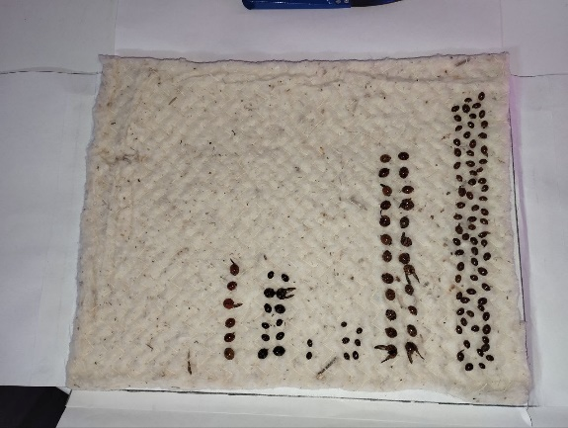 фото 1 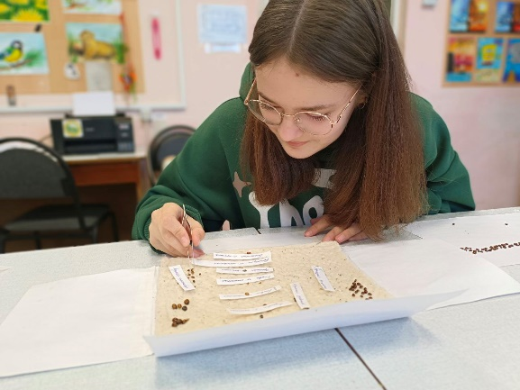 фото 2
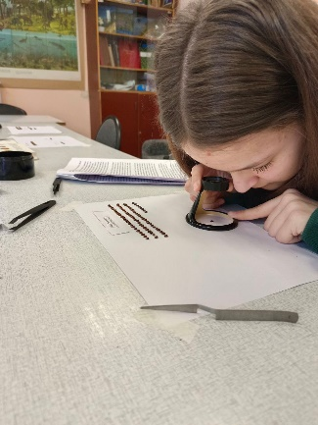 фото 3 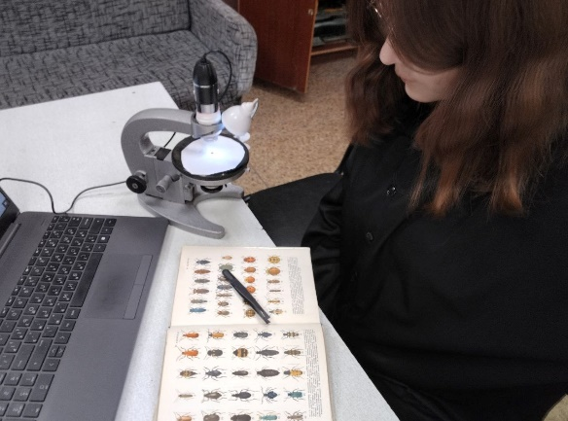 фото 4
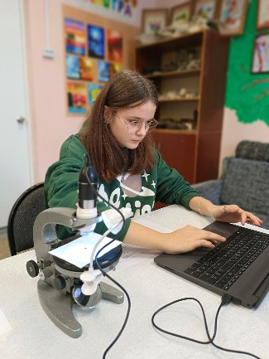 фото 5 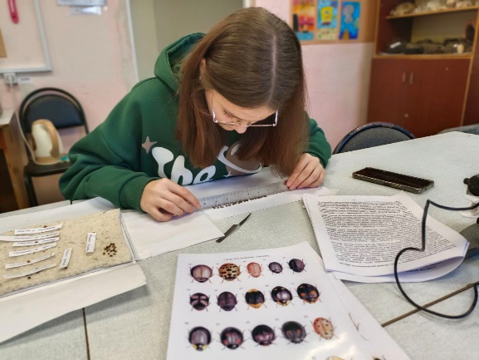 фото 6

Приложение 2
фото собранного материала по систематическим группам.
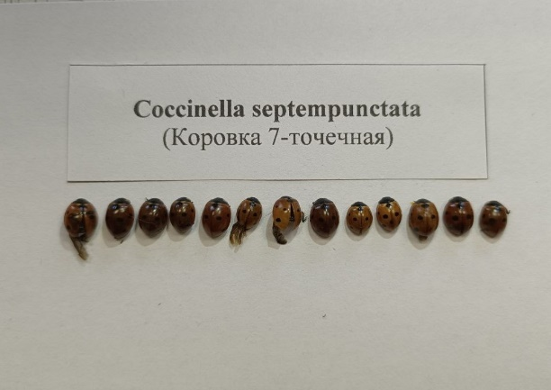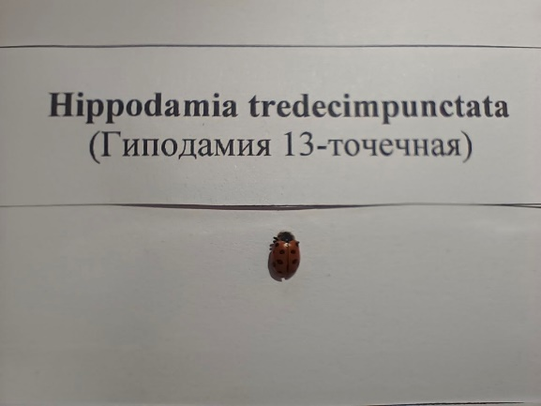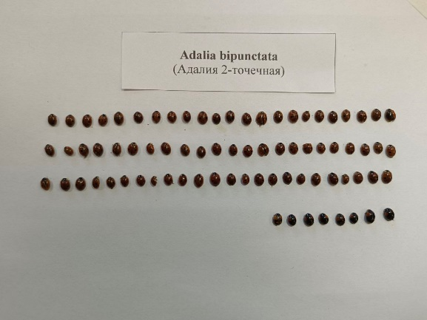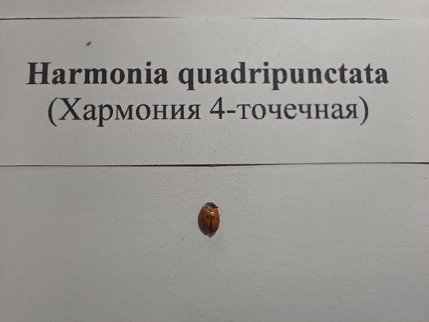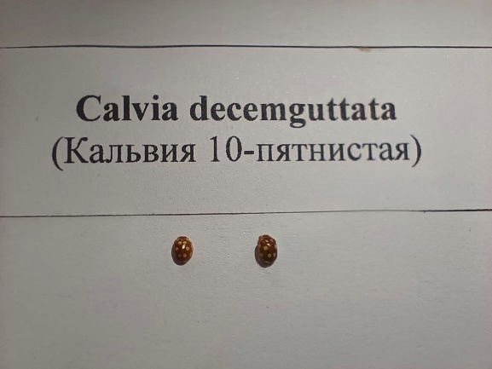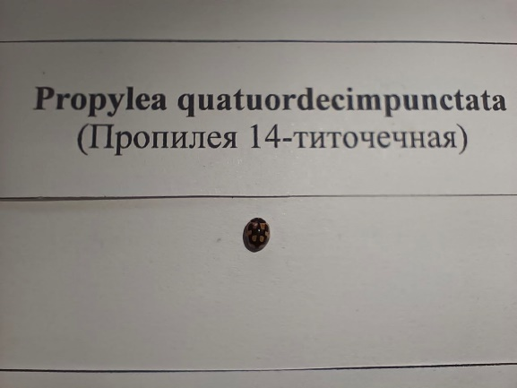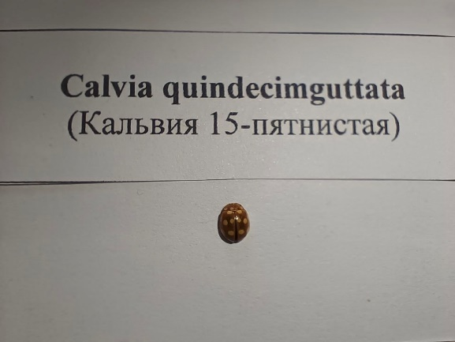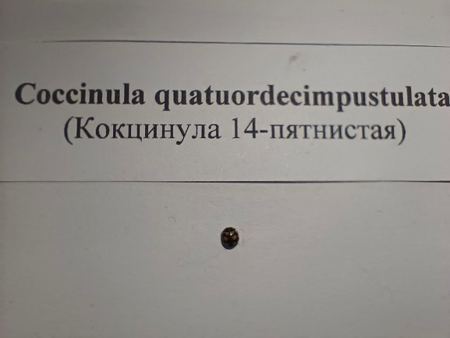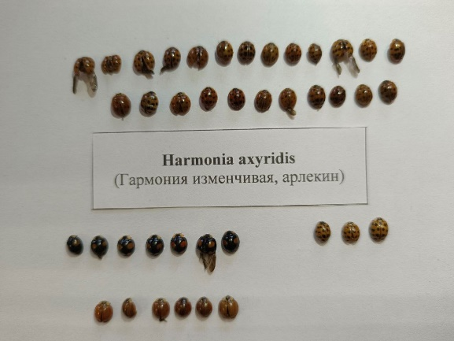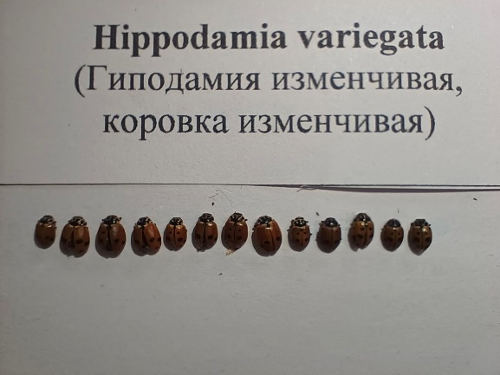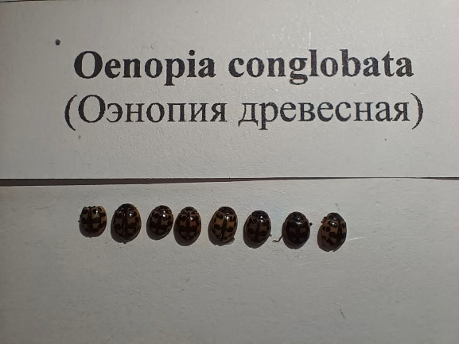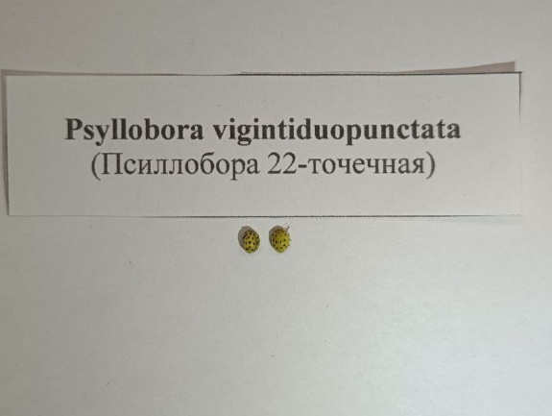

Приложение 3
фото видов жуков.
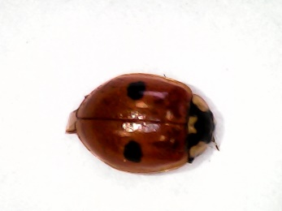 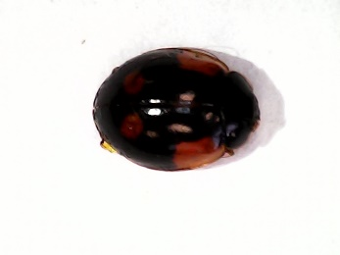 Адалия 2-точечная (а, б)
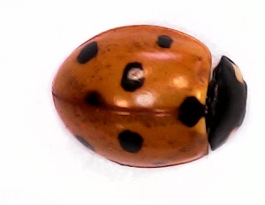 Коровка 7-точечная 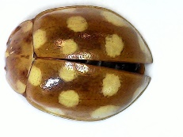 Кальвия 15-пятнистая
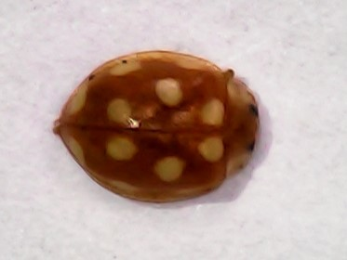 Кальвия 10-пятнистая 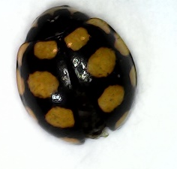 Кокцинула 14-пятнистая

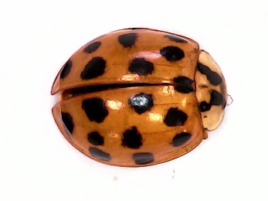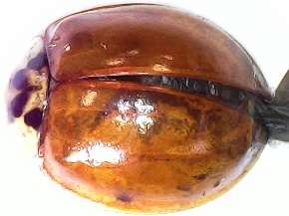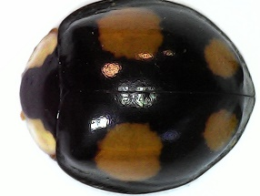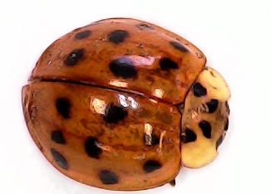
Гармония изменчивая, арлекин.

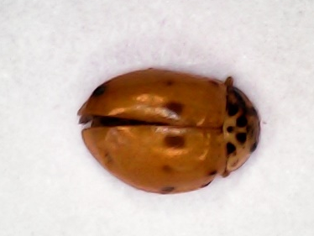 Гармония 4-точечная 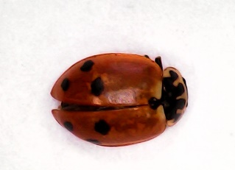 Гиподамия изменчивая
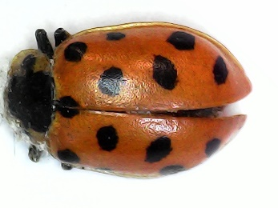 Гиподамия 13-точечная 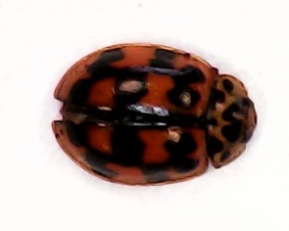 Оэнопия древесная
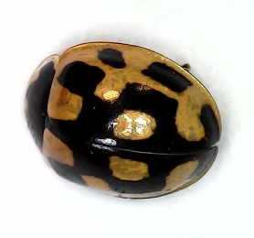 Пропилея 14-титочечная 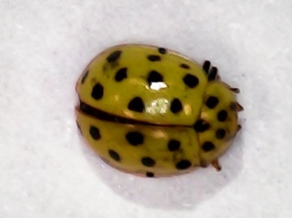 Псиллобора 22-точечная

